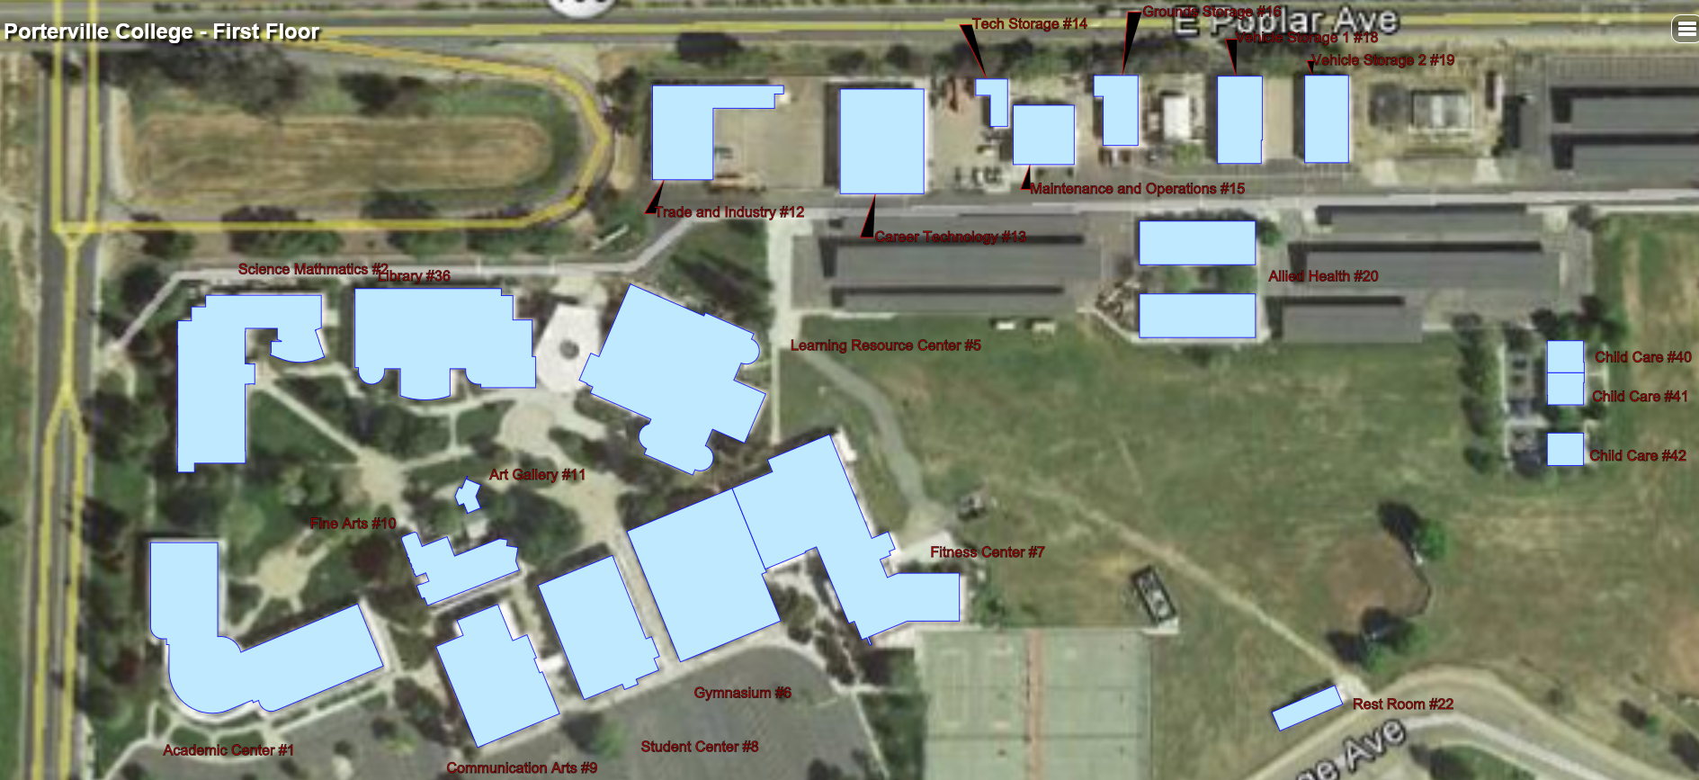

**Red Bag Holders and Locations**

**6.28.18**

Jay N.

James T.

Arlitha W.

Anja G.

Karen B.

Kim B.

Jolene F.

Ashley L.

Kailani K.

Miranda W.

Chris E.

Jacqueline V.

Nora F.